CMS操作說明:
- 安裝光碟中的CMS
- 點選((開始->程式集->ControlCenter->CMS))
- 第一次打開軟體, 介面如下:
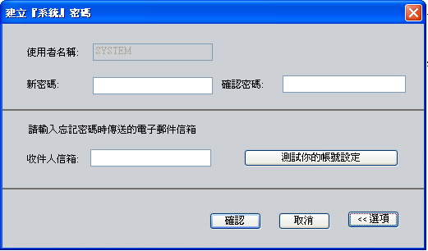
請輸入密碼及收件人信箱

- 登入系統
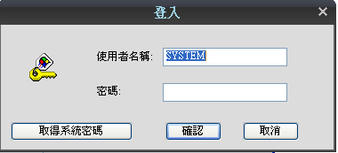
輸入第一次輸入過的密碼

- 系統介面:
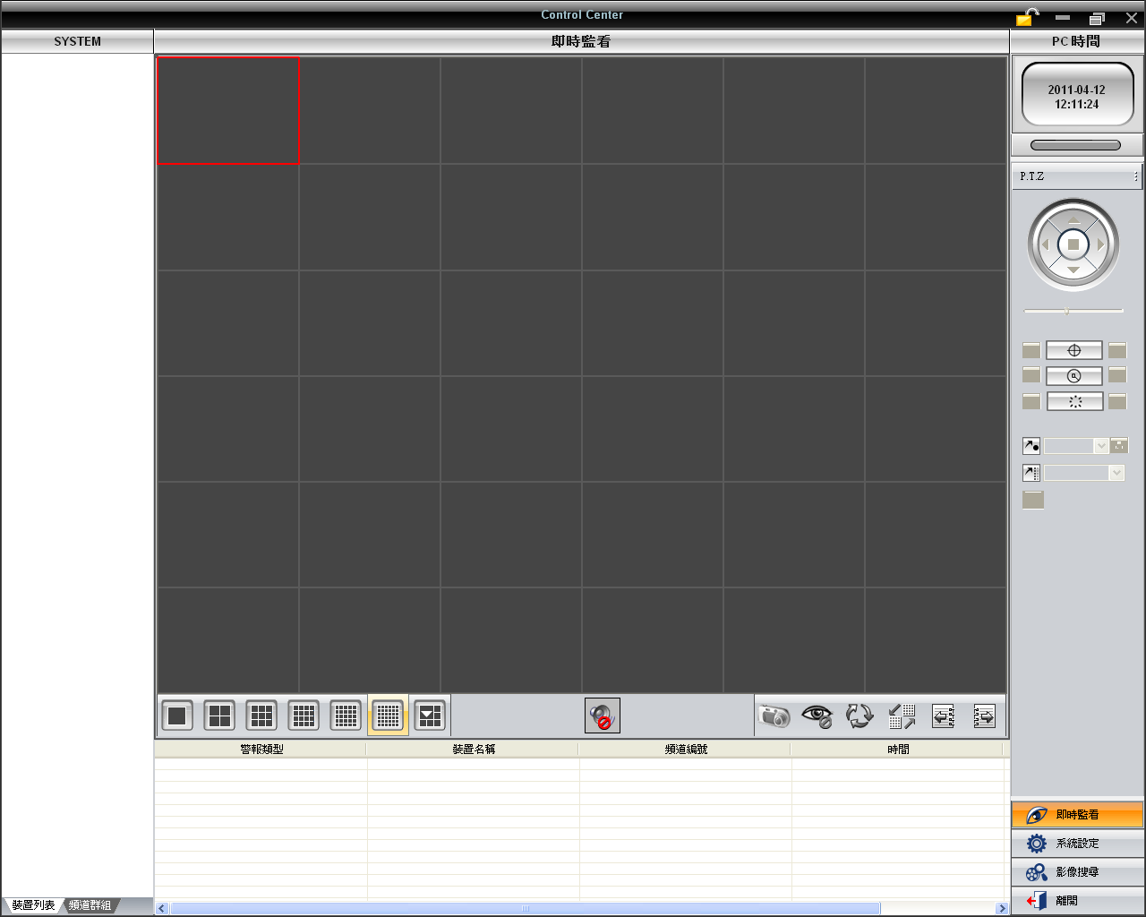
- 右下角有系統設定, 點選後出現下列畫面
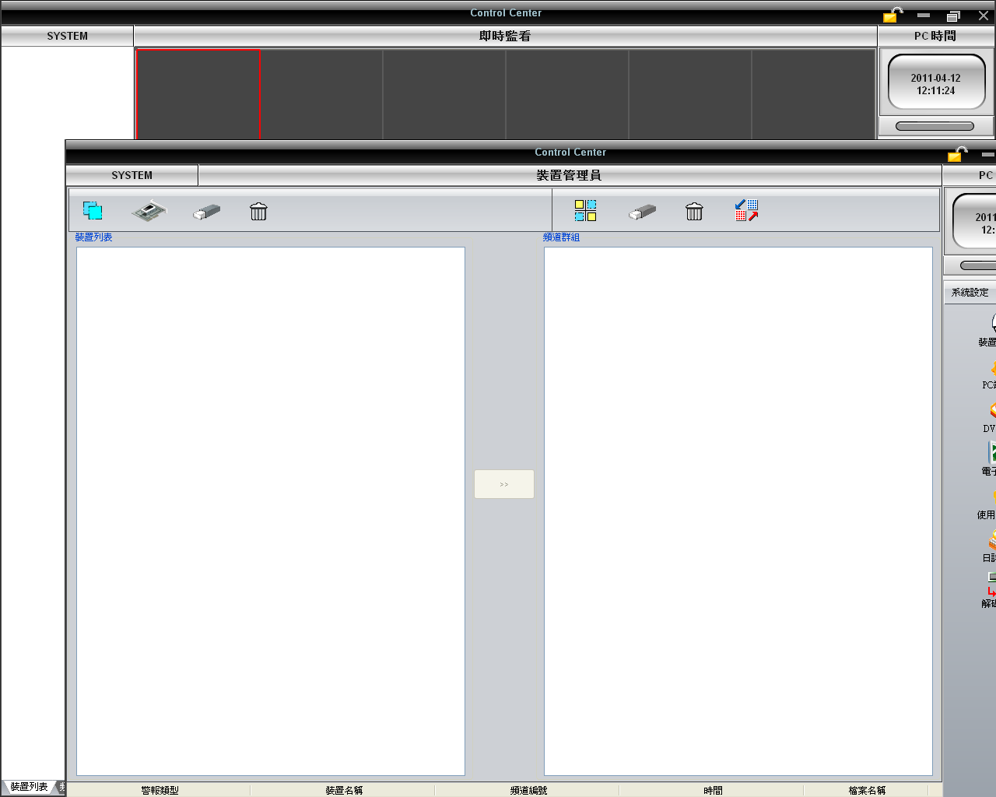

- 先新增區域
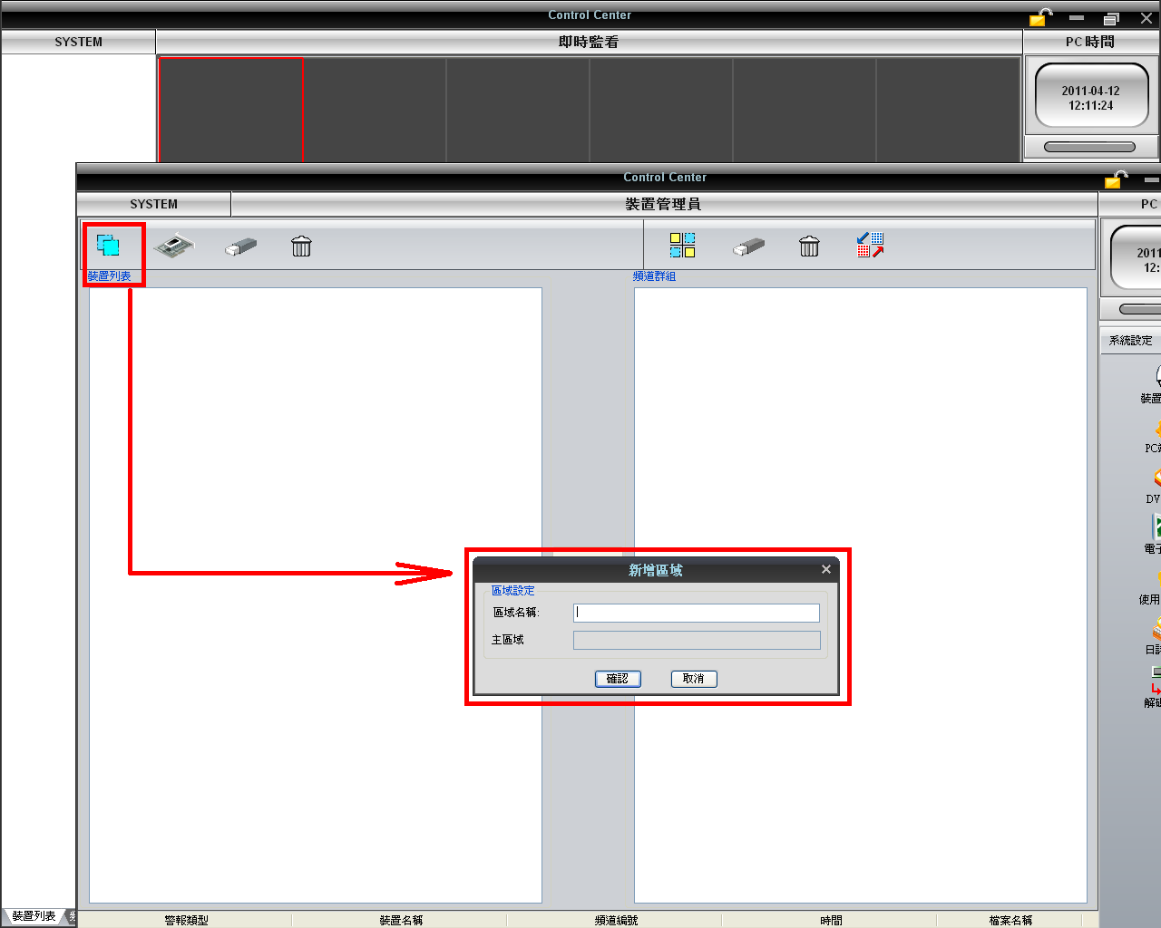
- 再新增裝置
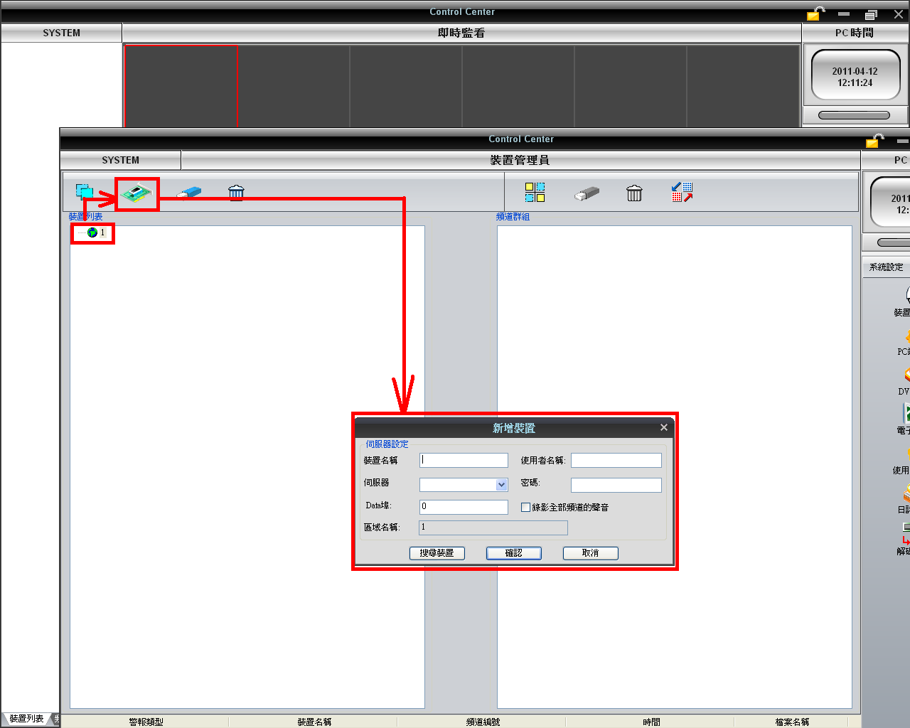
- 新增裝置輸入表注意事項如下:
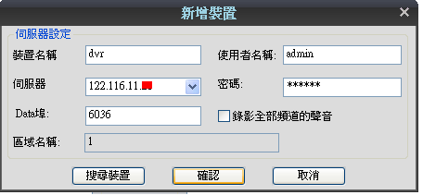
裝置名稱: 依需要定義即可, 例主機1/ 主機2/ 主機3
伺服器: 即IP位址/ 例: 192.168.2.15
使用者名稱: 錄影主機預設名稱為admin
密碼: 錄影主機預設密碼為 123456
DATA埠: 錄影主機預設DATA埠為6036
錄影全部頻道的聲音: 依需要勾選

設定完畢後按”確認”即可.

- 上列設定完成後, 系統設定會自動連接錄影主機
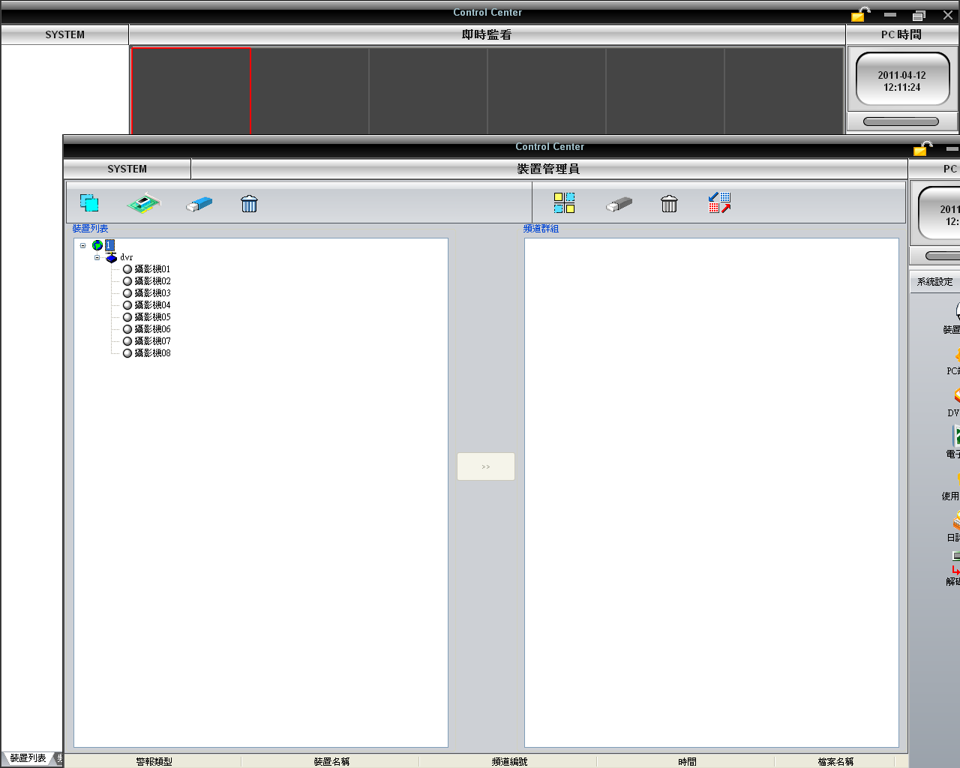
點選LIVE頁面即可連線.
